Téma: Vyhotovenie škatule knižného typu s guľatým chrbtom
Základný a pomocný knihársky materiál : lepidlo – škrobové a duvilax, látka, papier rôznej plošnej
hmotnosti, predsádkový – papier na vylep, lepenka, kartón, čipková látka.
Pomôcky, náradie a stroje : ceruzka, pravítko, kostice rôznej veľkosti, nožnice, jednonožová rezačka,
ručné závažie, stuha.
Škatuľa sa skladá z dvoch častí – škatule a dosky s guľatým chrbtom. Po stanovení škatule striháme najprv
spodnú plochy z pevnej hladkej lepenky. Potom odstrihneme dva bočné diely, najprv dlhšie podľa dlhšej
strany spodnej plochy. Kratšie bočné dva diely striháme o dve hrúbky širšie ako dlhšie diely.Výška všetkých bočných dielov je rovnaká. Lepenku striháme pákovými nožnicami. Lepenkové diely zlepujeme hustým
lepidlom. Najprv mažeme bočný spodný okraj lepenky, ktorá je určená na dlhšiu stranu, potom kratšie bočné
dieli, ktoré mažeme na spodnom okraji a bočných dvoch okrajoch. Na zaťaženie spodnej dosky použijeme ručné závažie. Po zaschnutí vymeriame dosky knižného typu : dva lepenkové diely, ktoré sú široké ako škatuľa a výška musí byť o 3mm väčšia na spodnom a dolnom okraji. Kartónový guľatý chrbátnik je ako výška bočného dielu škatule a vysoký ako výška knižnej lepenky. Spájací papier na knižnú dosku musí byť vysoký ako lepenky na dosku a široký 2 krát prelep na lepenkové dosky, 2 krát odsadenie ( 0,5 mm ), 1 krát výška bočnej lepenky. Skôr než začneme poťahovať, odstrihneme si najprv všetky potrebné diely poťahového materiálu. Dva krát čipkovú látku na knižnú dosku, ktorá je po troch stranách väčší o 1,5 cm na založenie, 1 krát farebný poťah na stred knižnej dosky, väčší dva krát o 1,5 cm na výšku, 1 krát farebný celastikový poťah na škatuľu, ktorý je dva krát širší o 1,5 cm na založenie poťahu, dlhý 3 krát strany. Zlepujeme spolu knižnú dosku so škatuľou na spodnom dne a jednej dlhšej bočnej strane čistím duvilaxom. Vylepovací papier je 2 krát kratšia strana škatule plus 3 krát 1,5 cm na prelep, 2 krát dlhšia strana škatule plus 1 krát 1,5 cm na prelep.

Pracovný postup :
1. Namerať a vyznačiť veľkosť knižnej dosky, škatule
2. Narezať na jednonožovej rezačke lepenky, kartón na chrbátnik
3. Pripraviť, narezať farebnú čipku, celestik
4. Vymerať a narezať papier na vylepenie
5. Uvariť lepidlo – škrob
6. Zmiešať škrob a duvilax, ktoré použijeme na poťahovanie, vylepenie
7. Pripraviť duvilax na spojenie škatule
8. Ručné závažie na zaťaženie škatule

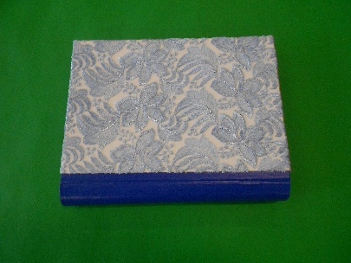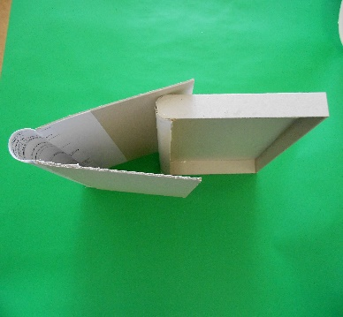

Overenie porozumenia učiva :
1. Ako vymeriavame bočné strany dosky ?
2. Z akého materiálu je chrbátnik ?
3. Akú veľkosť má knižná doska ?
4. Akým lepidlom spájame škatuľu s knižnou doskou ?
5. Načo používame ručné závažie ?

